แผ่นที่ ......./.......
แบบเสนอรายชื่อกรรมการผู้ทรงคุณวุฒิเพื่อวิพากษ์หลักสูตร
◻ ระดับอนุปริญญา ◻ ระดับปริญญาตรี ◻ ระดับปริญญาโท
(ให้ทำเครื่องหมาย )
1. หลักสูตร.................... (ชื่อตามเล่มหลักสูตร)......................................
2. สาขาวิชา.................... (ชื่อตามเล่มหลักสูตร)......................................
3. คณะ.....................................................................................................
4. รายชื่อกรรมการผู้ทรงคุณวุฒิเพื่อวิพากษ์หลักสูตร จำนวน............... ราย ประกอบด้วย
- ผู้ทรงคุณวุฒิด้านวิชาการที่มีประสบการณ์สาขาที่เกี่ยวข้อง อย่างน้อย 5 ปี จำนวน…….. ราย ประกอบด้วย
- ..................................................................
- ..................................................................
- ผู้ทรงคุณวุฒิจากสถานประกอบการหรือนายจ้างในสาขางานที่เกี่ยวข้องกับหลักสูตร
จำนวน …….ราย ประกอบด้วย
- ..................................................................
- ..................................................................
- ผู้ทรงคุณวุฒิด้านวิชาชีพ …….ราย
◻ ผู้ทรงคุณวุฒิที่มาจากองค์กรวิชาชีพ กรณีที่หลักสูตรมีสภาวิชาชีพควบคุม หรือ
- ..................................................................
- ..................................................................
◻ ผู้ทรงคุณวุฒิที่เชี่ยวชาญในวิชาชีพนั้น ๆ กรณีที่หลักสูตรไม่มีสภาวิชาชีพควบคุม
- ..................................................................
- ..................................................................
- ตัวแทนผู้มีส่วนได้ส่วนเสีย จำนวน …….ราย
◻ ตัวแทนผู้เรียนหรือนักศึกษาปัจจุบัน หรือ
- ..................................................................
- ..................................................................

◻ ตัวแทนศิษย์เก่าหรือผู้ที่มีประสบการณ์การทำงานในสาขาที่เกี่ยวข้องกับหลักสูตร
อย่างน้อย 3 ปี
- ..................................................................
- ..................................................................

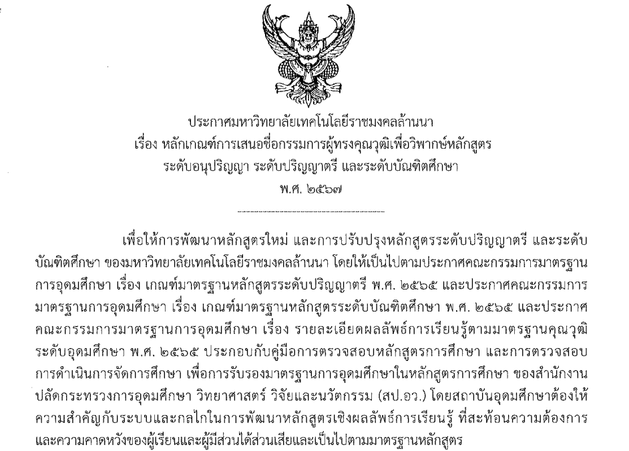
อ้างอิงข้อมูล : ประกาศมหาวิทยาลัยเทคโนโลยีราชมงคลล้านนา เรื่อง หลักเกณฑ์การเสนอชื่อกรรมการผู้ทรงคุณวุฒิเพื่อวิพากษ์หลักสูตร ระดับอนุปริญญา ระดับปริญญาตรี และระดับบัณฑิตศึกษา ลงวันที่ 27 สิงหาคม 2567
ตามข้อ 6 การเสนอรายชื่อคณะกรรมการผู้ทรงคุณวุฒิเพื่อวิพากษ์หลักสูตร จำนวนไม่น้อยกว่า 7 ราย โดยมีคุณสมบัติ ดังนี้
6.1 ผู้ทรงคุณวุฒิด้านวิชาการที่มีประสบการณ์สาขาที่เกี่ยวข้อง อย่างน้อย 5 ปี จำนวนไม่น้อยกว่า 2 ราย
6.2 ผู้ทรงคุณวุฒิจากสถานประกอบการหรือนายจ้างในสาขางานที่เกี่ยวข้องกับ หลักสูตรจำนวนไม่น้อยกว่า 2 ราย
6.3 ผู้ทรงคุณวุฒิด้านวิชาชีพ จำนวนไม่น้อยกว่า 2 ราย
(1) ผู้ทรงคุณวุฒิที่มาจากองค์กรวิชาชีพ กรณีที่หลักสูตรมีสภาวิชาชีพควบคุม หรือ
(2) ผู้ทรงคุณวุฒิที่เชี่ยวชาญในวิชาชีพนั้น ๆ กรณีที่หลักสูตรไม่มีสภาวิชาชีพควบคุม
6.4 ตัวแทนผู้มีส่วนได้ส่วนเสีย จำนวน 1 ราย โดยมีคุณสมบัติดังนี้
(1) ตัวแทนผู้เรียนหรือนักศึกษาปัจจุบัน หรือ
(2) ตัวแทนศิษย์เก่าหรือผู้ที่มีประสบการณ์การทำงานในสาขาที่เกี่ยวข้องกับหลักสูตร อย่างน้อย 3 ปี

แผ่นที่ ......./.......

ข้อมูลผู้ทรงคุณวุฒิ
ผู้ทรงคุณวุฒิด้านวิชาการที่มีประสบการณ์สาขาที่เกี่ยวข้อง อย่างน้อย 5 ปี

หลักสูตร ......(ชื่อตามเล่มหลักสูตร)......สาขาวิชา..... (ชื่อตามเล่มหลักสูตร).......

คณะ.....................................................................

โดยมีการแสดงข้อมูลดังต่อไปนี้

① ข้อมูลส่วนตัว
ชื่อ-นามสกุล : (นาย/นาง/นางสาว) เพศ อายุ ปี
ตำแหน่งทางวิชาการ : ถ้าไม่มีให้ระบุ “ไม่มี”
ตำแหน่งสถานประกอบการ : ถ้าไม่มีให้ระบุ “ไม่มี”
เบอร์โทรศัพท์ : E-mail Address : ระบุ
กรุณากรอกข้อมูลให้ครบถ้วน
ที่อยู่ ที่ติดต่อได้ :
เลขที่ใบประกอบวิชาชีพ : (ถ้ามี)

② ประวัติการศึกษา
ระดับการศึกษา | สถาบัน | สำเร็จการศึกษาปี | วุฒิการศึกษา/สาขาวิชา
ปริญญาตรี | ใช้ชื่อเต็ม ไม่ย่อ
ปริญญาโท
ปริญญาเอก
③ ประวัติการทำงาน/ผลงาน
ตำแหน่ง/ผลงาน |  |  |  | เริ่มตั้งแต่ | สิ้นสุดเมื่อ | รวมระยะเวลา
ให้ใช้ 1 แผ่น ต่อ 1 ท่าน
กรุณากรอกข้อมูลประวัติให้ครบครบถ้วน และถูกต้อง

ลงชื่อ…………..……………...……....หัวหน้าสาขาวิชา |  | ลงชื่อ…………..……………...…….คณบดีหรือรองคณบดี
(……………………………………..........) |  | (……………………………………..........)
วันที่…...…เดือน……………...…พ.ศ……. |  | วันที่…...…เดือน……………...…พ.ศ…….

แผ่นที่ ......./.......

ข้อมูลผู้ทรงคุณวุฒิ

หลักสูตร ......(ชื่อตามเล่มหลักสูตร)......สาขาวิชา..... (ชื่อตามเล่มหลักสูตร).......

คณะ.....................................................................
ผู้ทรงคุณวุฒิจากสถานประกอบการหรือนายจ้างในสาขางานที่เกี่ยวข้องกับหลักสูตร

โดยมีการแสดงข้อมูลดังต่อไปนี้

① ข้อมูลส่วนตัว
ชื่อ-นามสกุล : (นาย/นาง/นางสาว) เพศ อายุ ปี
ตำแหน่งทางวิชาการ : ถ้าไม่มีให้ระบุ “ไม่มี”
ตำแหน่งสถานประกอบการ : ถ้าไม่มีให้ระบุ “ไม่มี”
เบอร์โทรศัพท์ : E-mail Address : ระบุ
กรุณากรอกข้อมูลให้ครบถ้วน
ที่อยู่ ที่ติดต่อได้ :
เลขที่ใบประกอบวิชาชีพ : (ถ้ามี)

② ประวัติการศึกษา
ระดับการศึกษา | สถาบัน | สำเร็จการศึกษาปี | วุฒิการศึกษา/สาขาวิชา
ปริญญาตรี | ใช้ชื่อเต็ม ไม่ย่อ
ปริญญาโท
ปริญญาเอก
③ ประวัติการทำงาน/ผลงาน
ตำแหน่ง/ผลงาน |  |  |  | เริ่มตั้งแต่ | สิ้นสุดเมื่อ | รวมระยะเวลา
ให้ใช้ 1 แผ่น ต่อ 1 ท่าน
กรุณากรอกข้อมูลประวัติให้ครบครบถ้วน และถูกต้อง

ลงชื่อ…………..……………...……....หัวหน้าสาขาวิชา |  | ลงชื่อ…………..……………...…….คณบดีหรือรองคณบดี
(……………………………………..........) |  | (……………………………………..........)
วันที่…...…เดือน……………...…พ.ศ……. |  | วันที่…...…เดือน……………...…พ.ศ…….

แผ่นที่ ......./.......

ข้อมูลผู้ทรงคุณวุฒิ

หลักสูตร ......(ชื่อตามเล่มหลักสูตร)......สาขาวิชา..... (ชื่อตามเล่มหลักสูตร).......

คณะ.....................................................................
ผู้ทรงคุณวุฒิด้านวิชาชีพ
◻ ผู้ทรงคุณวุฒิที่มาจากองค์กรวิชาชีพ กรณีที่หลักสูตรมีสภาวิชาชีพควบคุม หรือ
◻ ผู้ทรงคุณวุฒิที่เชี่ยวชาญในวิชาชีพนั้น ๆ กรณีที่หลักสูตรไม่มีสภาวิชาชีพควบคุม

โดยมีการแสดงข้อมูลดังต่อไปนี้

① ข้อมูลส่วนตัว
ชื่อ-นามสกุล : (นาย/นาง/นางสาว) เพศ อายุ ปี
ตำแหน่งทางวิชาการ : ถ้าไม่มีให้ระบุ “ไม่มี”
ตำแหน่งสถานประกอบการ : ถ้าไม่มีให้ระบุ “ไม่มี”
เบอร์โทรศัพท์ : E-mail Address : ระบุ
กรุณากรอกข้อมูลให้ครบถ้วน
ที่อยู่ ที่ติดต่อได้ :
เลขที่ใบประกอบวิชาชีพ : (ถ้ามี)

② ประวัติการศึกษา
ระดับการศึกษา | สถาบัน | สำเร็จการศึกษาปี | วุฒิการศึกษา/สาขาวิชา
ปริญญาตรี | ใช้ชื่อเต็ม ไม่ย่อ
ปริญญาโท
ปริญญาเอก
③ ประวัติการทำงาน/ผลงาน
ตำแหน่ง/ผลงาน |  |  |  | เริ่มตั้งแต่ | สิ้นสุดเมื่อ | รวมระยะเวลา
ให้ใช้ 1 แผ่น ต่อ 1 ท่าน
กรุณากรอกข้อมูลประวัติให้ครบครบถ้วน และถูกต้อง

ลงชื่อ…………..……………...……....หัวหน้าสาขาวิชา |  | ลงชื่อ…………..……………...…….คณบดีหรือรองคณบดี
(……………………………………..........) |  | (……………………………………..........)
วันที่…...…เดือน……………...…พ.ศ……. |  | วันที่…...…เดือน……………...…พ.ศ…….

แผ่นที่ ......./.......

ข้อมูลผู้ทรงคุณวุฒิ

หลักสูตร ......(ชื่อตามเล่มหลักสูตร)......สาขาวิชา..... (ชื่อตามเล่มหลักสูตร).......

คณะ.....................................................................
ตัวแทนผู้มีส่วนได้ส่วนเสีย
◻ ตัวแทนผู้เรียนหรือนักศึกษาปัจจุบัน
◻ ตัวแทนศิษย์เก่าหรือผู้ที่มีประสบการณ์การทำงานในสาขาที่เกี่ยวข้องกับหลักสูตร อย่างน้อย 3 ปี

โดยมีการแสดงข้อมูลดังต่อไปนี้

① ข้อมูลส่วนตัว
ชื่อ-นามสกุล : (นาย/นาง/นางสาว) เพศ อายุ ปี
ตำแหน่งทางวิชาการ : ถ้าไม่มีให้ระบุ “ไม่มี”
ตำแหน่งสถานประกอบการ : ถ้าไม่มีให้ระบุ “ไม่มี”
เบอร์โทรศัพท์ : E-mail Address : ระบุ
กรุณากรอกข้อมูลให้ครบถ้วน
ที่อยู่ ที่ติดต่อได้ :
เลขที่ใบประกอบวิชาชีพ : (ถ้ามี)

② ประวัติการศึกษา
ระดับการศึกษา | สถาบัน | สำเร็จการศึกษาปี | วุฒิการศึกษา/สาขาวิชา
ปริญญาตรี | ใช้ชื่อเต็ม ไม่ย่อ
ปริญญาโท
ปริญญาเอก
③ ประวัติการทำงาน/ผลงาน
ตำแหน่ง/ผลงาน |  |  |  | เริ่มตั้งแต่ | สิ้นสุดเมื่อ | รวมระยะเวลา
ให้ใช้ 1 แผ่น ต่อ 1 ท่าน
กรุณากรอกข้อมูลประวัติให้ครบครบถ้วน และถูกต้อง

ลงชื่อ…………..……………...……....หัวหน้าสาขาวิชา |  | ลงชื่อ…………..……………...…….คณบดีหรือรองคณบดี
(……………………………………..........) |  | (……………………………………..........)
วันที่…...…เดือน……………...…พ.ศ……. |  | วันที่…...…เดือน……………...…พ.ศ…….

